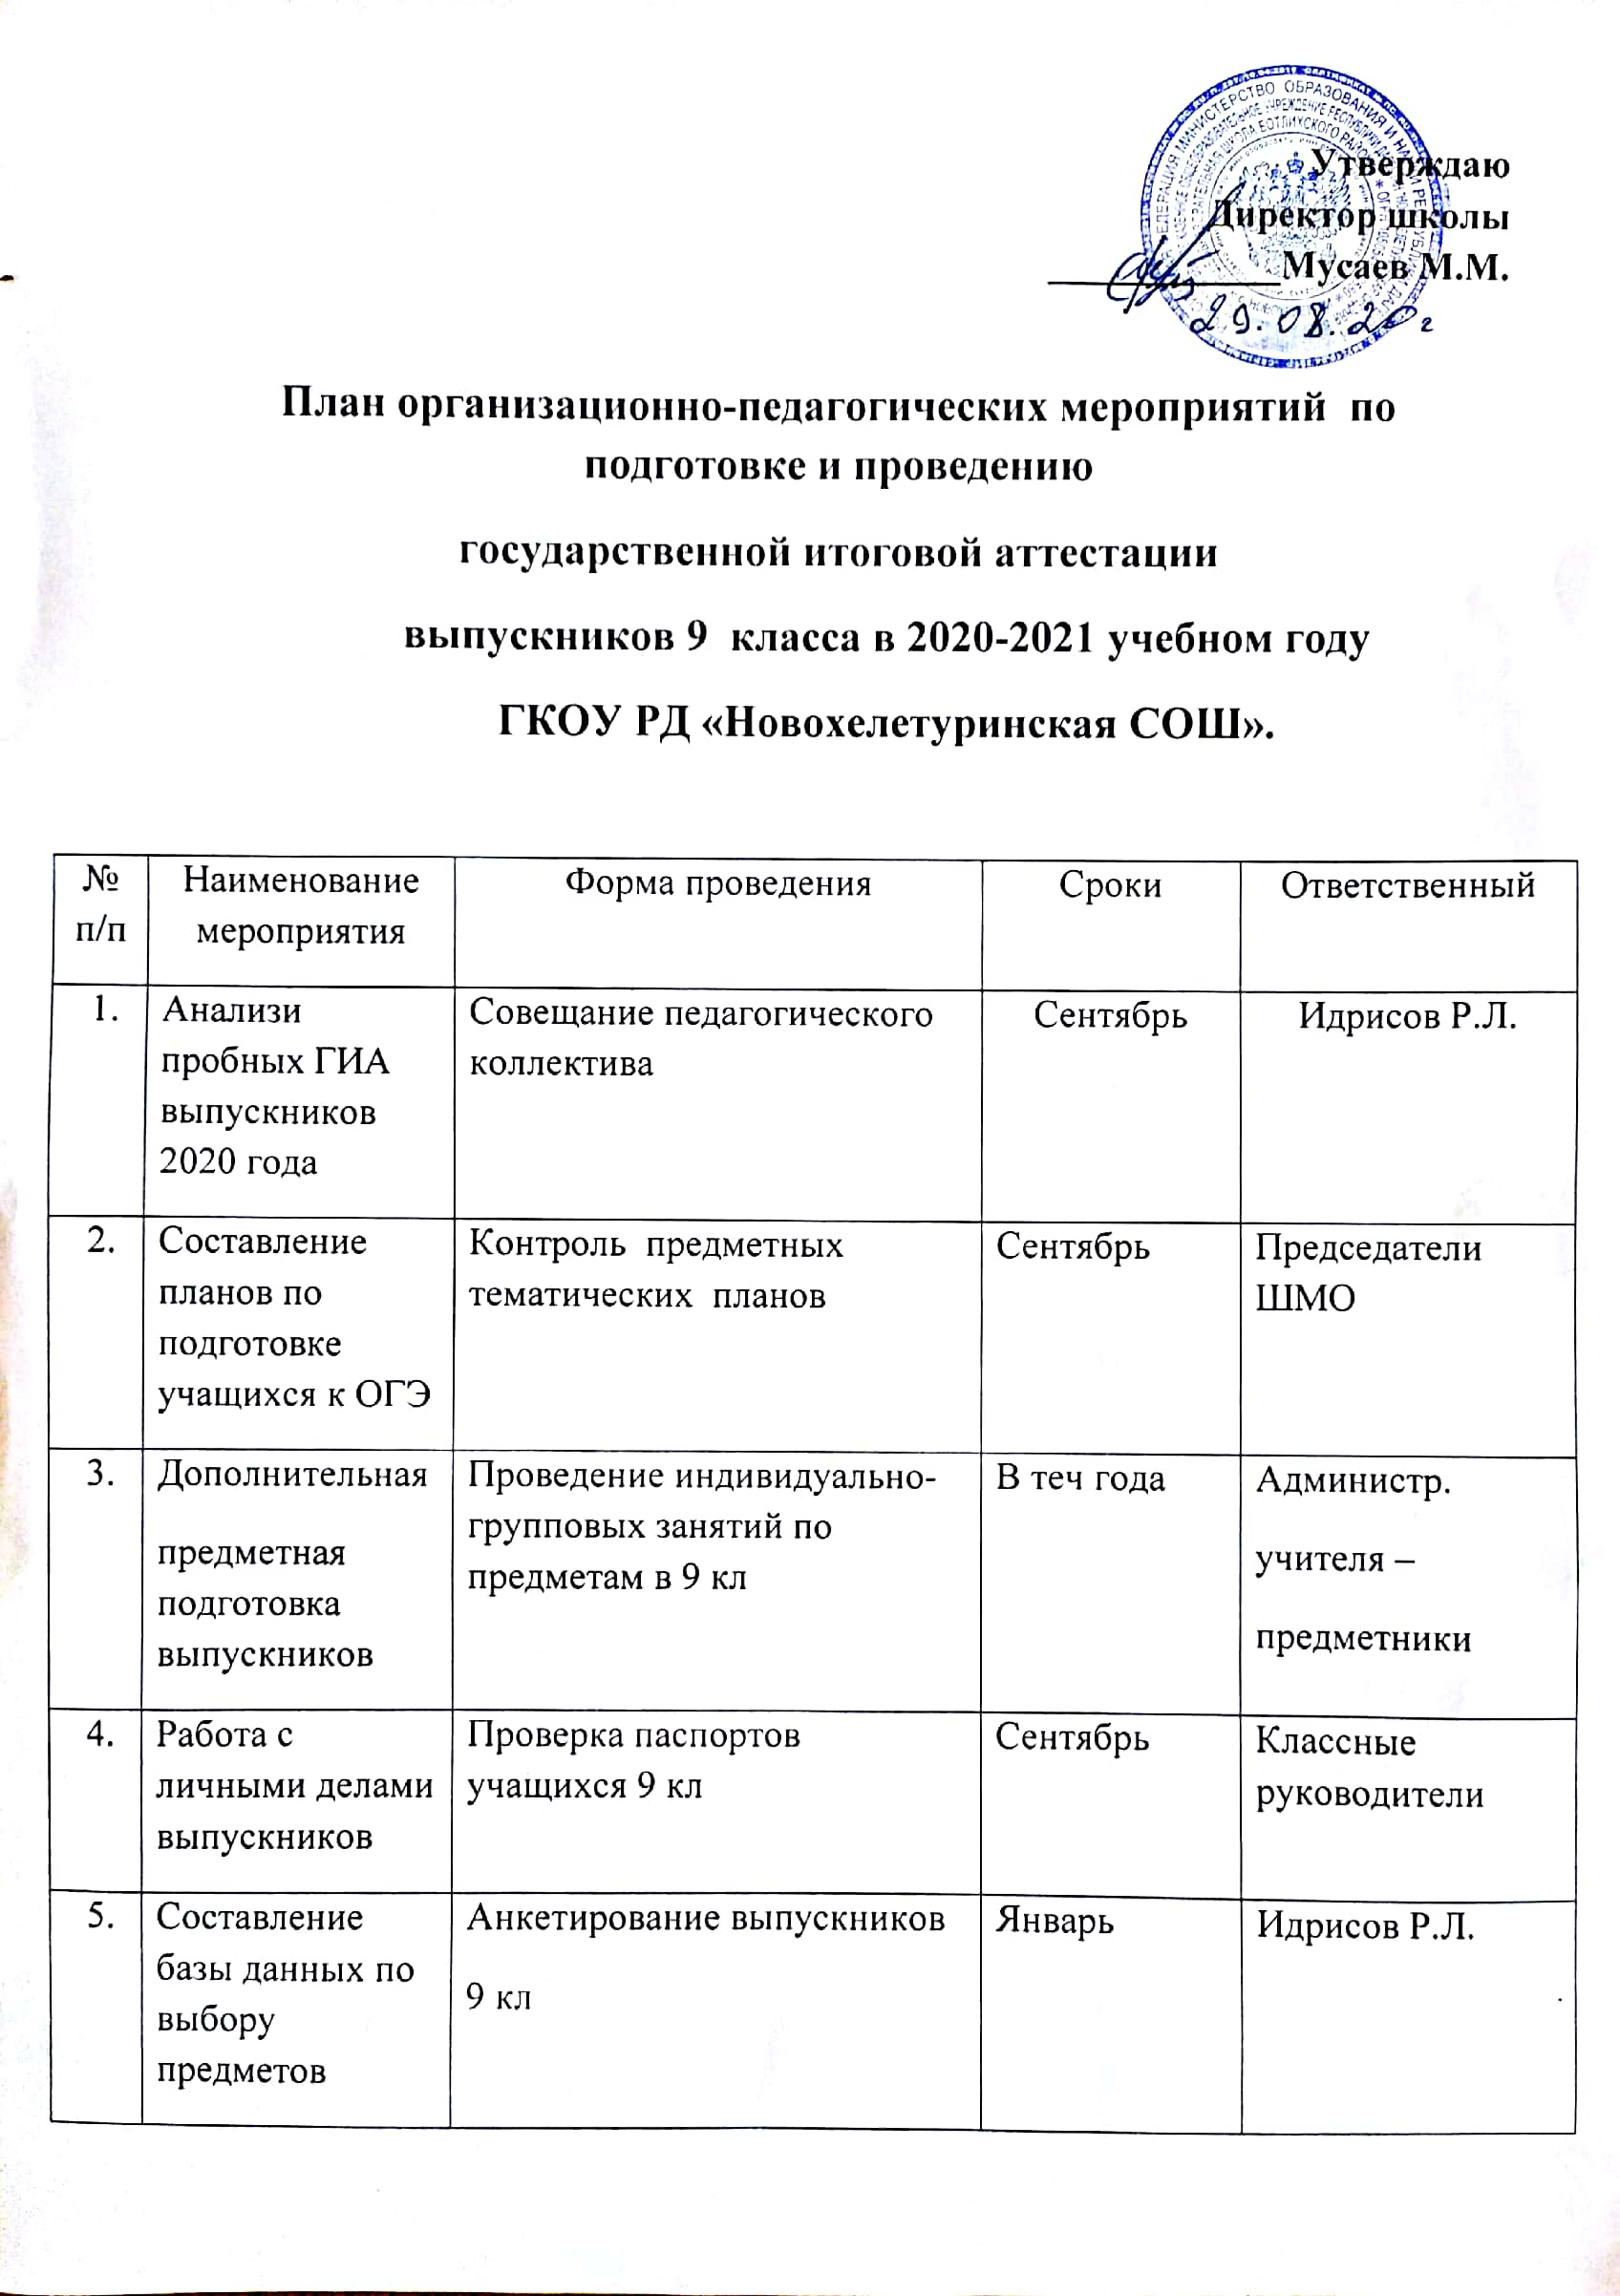

|  |  |  |  |  |
| --- | --- | --- | --- | --- |
| 6. | Создание базы паспортных данных выпускников | Компьютерная вёрстка | Сентябрь  Октябрь  Февраль | Идрисов Р.Л. |
| 8. | Знакомство с документами по процедуре проведения ОГЭ в 9 кл. | Информационное совещание | Октябрь | Идрисов Р.Л. |
| 9. | Формирование групп учителей по функционалу при работах на ОГЭ | Комплектование групп учителей по работе на ОГЭ | Октябрь – март | Идрисов Р.Л. |
| 1. 010. | Заседание ШМО | Корректировка плана работы с учётом подготовки педагогов к ОГЭ. | Октябрь | Идрисов Р.Л. |
|  | Школьные методические объединения | Круглые столы, обсуждения процедуры проведения и подготовки к ОГЭ | Октябрь -декабрь | Председатели ШМО |
|  | Знакомство с документами по процедуре проведения ОГЭ в 9кл | Информационное совещание педагогического коллектива | Ноябрь | Идрисов Р.Л. |
|  | Семинар «Механизмы подготовки к ОГЭ» | Обучение родителей и выпускников | Ноябрь | Идрисов Р.Л. |
|  | Внутришкольный контроль с учётом ОГЭ | Составление графика контроля и его реализация по предметным областям | В теч года | Администрация |
|  | Посещение уроков | Контроль подготовки выпускников к ОГЭ | По графику зам дир | Администрация, руководители МО |
|  | Предметный внутришкольный контроль знаний 9 кл обязательных предметов | Проведение тестирования (использование КИМов) | Сентябрь  Декабрь  Февраль | Идрисов Р.Л.  руководители МО |
| 9 | Предметный внутришкольный контроль знаний 9 кл предметов по выбору | Проведение тестирования  (использование КИМов) | Декабрь  Февраль | Идрисов Р.Л. руководители МО |
| 10 | Промежуточный мониторинг знаний 9 кл | Анализ результатов тестирования | По графику | руководители МО |
| 11 | Подборка литературы с комплектами предметных тестовых заданий | Формирование предметных методических копилок – папок с заданиями | В теч года | библиотекарь  учителя –предметники |
| 12 | Инструктаж учащихся по процедуре проведения ОГЭ | Информационная беседа с учащимися 9-х класса | Декабрь | Идрисов Р.Л. |
| 13 | Знакомство учащихся 9 кл с бланками ОГЭ | Практические работы учащихся с раздаточным материалом (бланками) и презентациями на уроках | Один раз в месяц | Идрисов Р.Л.  учителя выпускных классов |
| 14 | Создание информационного школьного стенда по проведению и подготовке к ОГЭ | Оформление информационного стенда «ОГЭ - как набрать необходимые баллы!?» | Декабрь | Идрисов Р.Л. |
| 15 | Оформление информационных предметных стендов к экзаменам в учебных кабинетах | Подготовка информации на стендах в кабинетах | Декабрь-январь | Учителя-предметники |
| 16 | Заседание родительского комитета по процедуре проведения ОГЭ в 9 кл | Информационное заседание родительского комитета учащихся 9 класса | Январь | классные руководители |
| 17 | Родительское собрание по процедуре проведения ОГЭ в 9кл | Инструктаж родителей выпускников 9 кл по проведению ОГЭ | Апрель | Идрисов Р.Л. |
| 18 | Инструктаж учащихся 9 класса по процедуре проведения предметных ОГЭ 2021г | Информационная беседа с учащимися 9 класса, нацеливание на подготовку к государственной (итоговой) аттестации в новой форме ЕГЭ в 2021г | Февраль | Идрисов Р.Л. |
| 19 | Круглый стол учителей –предметников выпускных классов | Обсуждение проблемных вопросов организации и проведения ОГЭ, выработка мер по ликвидации ошибок | Март | Учителя –предметники, МО |
| 20 | Оформление документов по организации и проведению ОГЭ в 2021 году | Заполнение бланков, выпуск приказов и др. документов. | Март- июнь | Идрисов Р.Л. |
| 21 | Педагогические советы | Допуск и выпуск | По графику | Идрисов Р.Л. |
| 22 | Мониторинг результативности ГИА 9 кл | Анализ результатов экзаменов | Июнь | Идрисов Р.Л. руководители ШМО |